МИНОБРНАУКИ РОССИИ

Федеральное государственное бюджетное образовательное учреждение высшего образования

НИЖЕГОРОДСКИЙ ГОСУДАРСТВЕННЫЙ ТЕХНИЧЕСКИЙ

УНИВЕРСИТЕТ им. Р.Е.АЛЕКСЕЕВА

Институт радиоэлектроники и информационных технологий

Кафедра «Вычислительные системы и технологии»

Сети и телекоммуникации

Лабораторная работа №2

Расчет контрольной суммы заголовка протокола IP

ПРОВЕРИЛ:

Гай В.Е.

СТУДЕНТ:

Cергеев А.А.

18 В-2

Нижний Новгород

2021 г.

Cеть для работы:

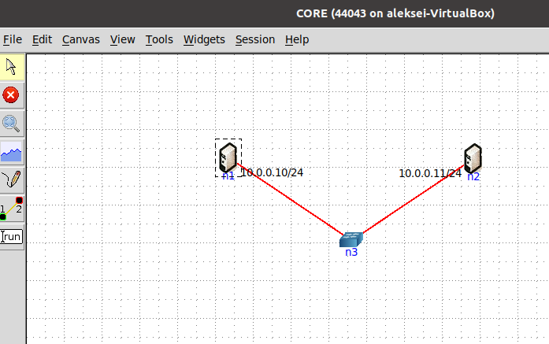

Запущу пинг с первого компьютера:

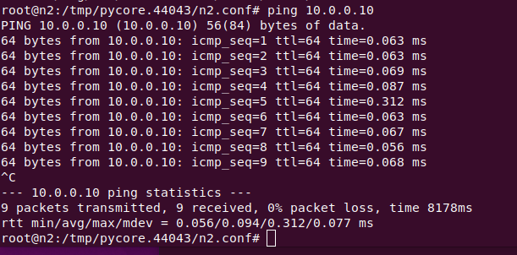

Wireshark на компьютере 10.0.0.10 (перехвачу и прочитаю пакет ICMP):

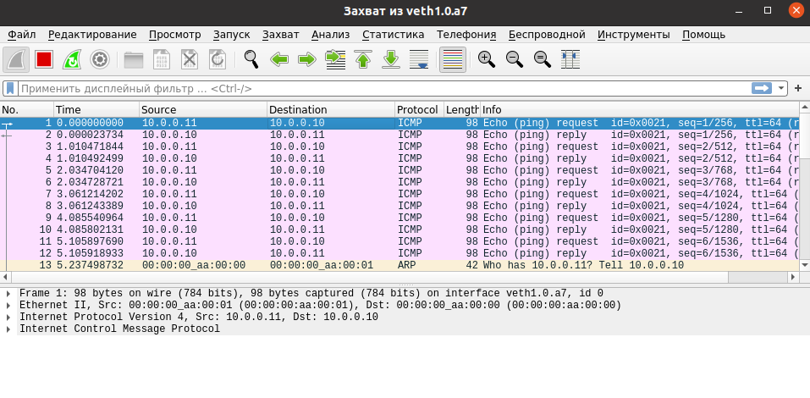

Кадр Ethernet

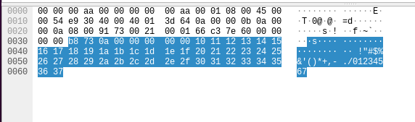

00 00 00 aa 00 00 – MAC-адрес получателя;

00 00 00 aa 00 01 – MAC-адрес отправителя;

08 00 – код протокола;

Заголовок IP пакета:

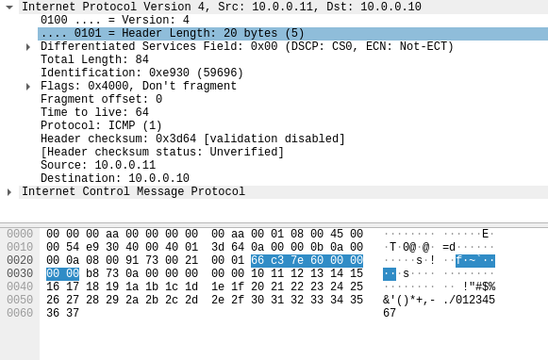

4 – номер версии протокола IP (IPv4);

5 – длина заголовка (пять 32-битных слов);

00 – тип сервиса: приоритет пакета (первые три бита) - 0, критерии выбора маршрута (задержка, пропускная способность и надежность) – так же 0;

00 54 – общая длина IP-пакета;

e9 30 – идентификатор пакета;

40 00– флаги и смещение фрагмента: первые три бита (флаги) – 0 1 0, где 2-й бит – флаг DF, который запрещает маршрутизатору фрагментировать пакет; так как пакет не фрагментируется, поле смещения – 0;

40 – время жизни пакета (в секундах – 64 c) 01 – протокол верхнего уровня (ICMP)

3d 64– контрольная сумма заголовка, с которой буду сравнивать посчитанную

0a 00 00 0b – IP-адрес источника

0a 00 00 0a – IP-адрес назначения

**Посчитаю контрольную сумму:**

(4500)16 + (0054)16 + (e930)16 + (4000)16 + (4001)16 + (0000)16 + (0a00)16 + (000b)16 + (0a00)16 + (000a)16 = (c29b)16

Найду контрольную сумму:

CSIP = (FFFF)16 – (c29b)16 = (3d64)16

Результат совпадает с контрольной суммой заголовка:

